Коммерческое предложение по Утилизатору УТ-50

Уважаемые господа, согласно Вашей заявке , предлагаем к рассмотрению коммерческое предложение о поставке инсинератора для органических отходов. В данном предложении будут представлены несколько моделей инсинераторов. Страна-производитель – Украина.
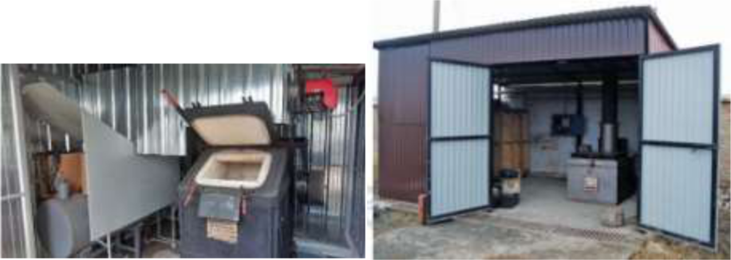

- Инсинератор УТ100

Применение: Птицеводство, Животноводство, Лаборатории, Медицина и Фармацевтика, Промышленные отходы, Коммунальные службы

Утилизатор термический для широкого спектра отходов различного происхождения и морфологического состава. В зависимости от вида отходов, скорость сжигания составляет от 35 до 100 кг в час Минимальные затраты топлива на утилизацию различных видов отходов, в том числе отходов с высокой влажностью.

Вторичный дожиг дыма осуществляется в основной камере. Автоматический розжиг горелки, температурный контроль.

Дополнительные опции: Скруббер, Теплообменник
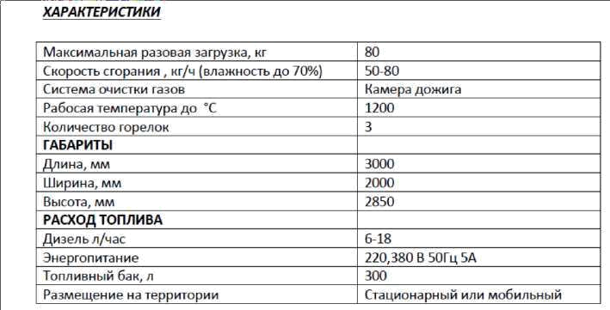
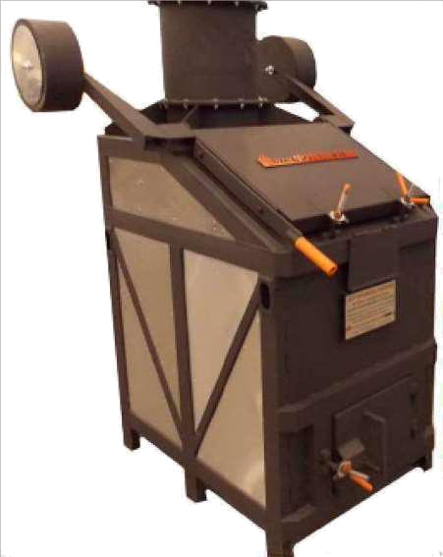
Еще Вашему внимание Утилизатор УТ-50

Применение: Птицеводство, Животноводство, Лаборатории, Коммунальные службы
